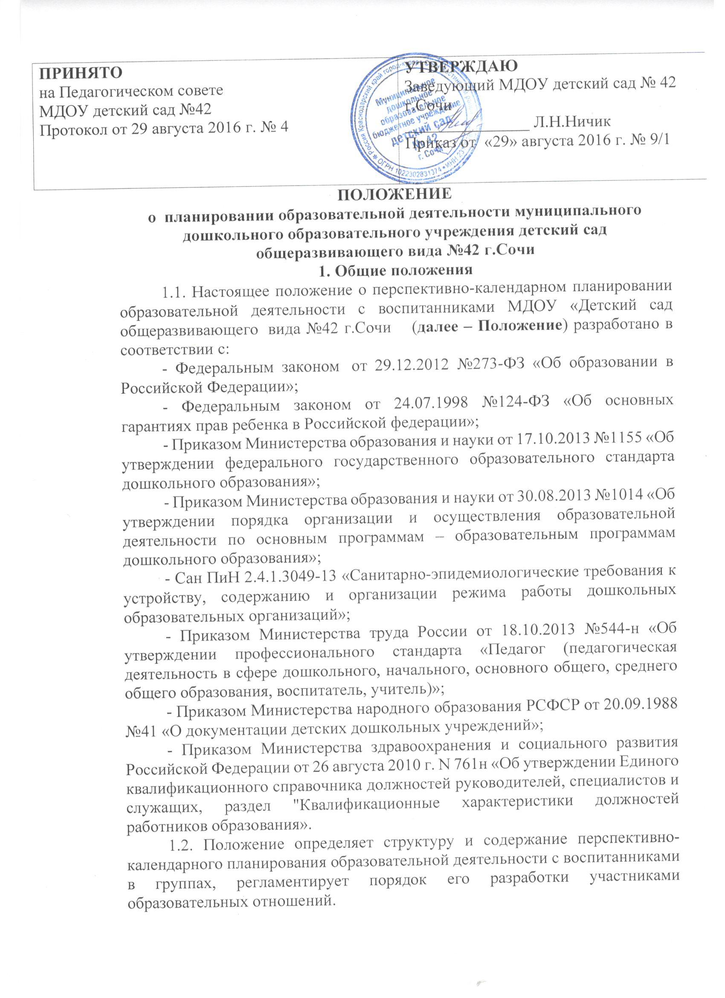

1.3. Перспективно-календарное планирование образовательной деятельности с воспитанниками (далее – План) – это заблаговременное определение последовательности осуществления образовательной деятельности в группах МДОУ детский сад №42 г.Сочи (далее ДОО) с указанием необходимых условий, средств, форм и методов. Планирование образовательной деятельности основывается на сотрудничестве педагогов, детского коллектива и родителей (законных представителей).
1.4. План представляет собой комплекс мероприятий по реализации тактических задач в определенный временной период для обеспечения полноты выполнения основной образовательной программы дошкольного образования ДОО.
1.5. План разрабатывается воспитателями каждой возрастной группы ДОО и специалистами (инструктор по физкультуре, музыкальный руководитель) в соответствии с настоящим Положением.
1.6. План включает постановку целей, последовательность действий, прогнозирование результатов при следующих условиях:
- знание уровня, на котором находится работа в группе ДОО в настоящий момент;
- четкое представление об уровне, на который она должна быть поднята;
- выбор оптимальных путей и средств, которые позволяют перевести работу группы ДОО на новый уровень;
- кооперация педагогов между собой.
1.7. Содержание Плана определяется основной образовательной программой дошкольного образования, реализуемой в ДОО, рабочими программами педагогов, годовым планированием деятельности ДОО, планами взаимодействия с социальными и культурными институтами детства на учебный год.
1.8. Срок действия настоящего Положения не ограничен и действует до принятия нового. Изменения, дополнения принимаются решением на Педагогическом совете ДОО и оформляются в форме дополнения к настоящему Положению.
2. Задачи Плана
2.1. Обеспечение полноты реализации основной образовательной программы дошкольного образования ДОО с учетом направленности групп.
2.2. Осуществление системности и последовательности в организации воспитательно-образовательного процесса.
2.3. Обеспечение взаимодействия между педагогами ДОО, детским коллективом и родителями (законными представителями).
3. Принципы Плана
3.1. Принцип развивающего образования, целью которого является развитие ребенка.
3.2. Принцип научной обоснованности и практической применимости. Содержание Плана соответствует основным положениям возрастной психологии и дошкольной педагогики, при этом имеет возможность реализации в практике групп ДОО.
3.3. Принцип интеграции содержания образовательных областей, обеспечивающих целостность образовательного процесса, в соответствии с возрастными возможностями и особенностями воспитанников.
3.4. Комплексно-тематический принцип. Объединение комплекса различных видов специфических детских деятельностей вокруг единой «темы».
3.5. Принцип культуросообразности. Содержание Плана обеспечивает учет национальных ценностей и традиций в образовании, восполняет недостатки духовно-нравственного и эмоционального воспитания.
3.6. Принцип актуальности. Содержание Плана разрабатывается с учетом образовательных потребностей воспитанников, родителей, общественных и государственных институтов.
3.7.Принцип реалистичности. Предполагает соответствие содержания Плана не только потребности родителей и возможностям, интересам, склонностям воспитанников, но и профессиональному уровню педагогического коллектива, реальным материальным и финансовым ресурсам ДОО.
4. Структура и содержание Плана
4.1. Структура Плана определяется ДОО самостоятельно.
4.2. Структура Плана, разрабатываемого и реализуемого воспитателями возрастных групп, включает следующее содержание:
4.2.1. Задачи деятельности ДОО на учебный год.
4.2.2. Реализуемая программа (с указанием используемых основной и парциальных программ).
4.2.3. Характеристика контингента воспитанников группы с указанием количества воспитанников в группе, из них количество девочек, количество мальчиков. Списочный состав воспитанников оформляется в табличной форме со следующими графами: № п/п, Ф.И. ребенка, дата рождения, группа здоровья (согласно медицинским картам), физкультурная группа.
4.2.4. Распределение детей по подгруппам для организации образовательной деятельности.
4.2.5. Схема распределения непосредственно образовательной деятельности на учебный год.
4.2.6. Расписание утренней гимнастики ( возможно ведение в форме картотеки).
4.2.7. Планирование тематического периода, включающего:
а) титульный лист (с указанием названия периода, цели, задач по образовательным областям, итогового мероприятия, ответственного за разработку тематического периода, комплексов утренней гимнастики и гимнастики после сна). Оформляется в табличной форме согласно приложению 1;
б) список художественной литературы для чтения (в том числе проза, поэзия, список художественной литературы для заучивания наизусть). Оформляется в табличной форме согласно приложению 2;
в) взаимодействие с родителями (в том числе взаимопознание и взаимоинформирование, непрерывное образование воспитывающих взрослых, совместная деятельность педагогов, родителей и детей, пособия для занятия с ребенком). Планируется через организацию мероприятий разнообразной направленности, форм и содержания, актуальных на данный временной промежуток реализации темы. Оформляется в табличной форме согласно приложению 3. В знаке « » перед планируемыми формами работы проставляется отметка о выполнении в виде галочки;
г) совместная деятельность взрослого и детей (образовательная деятельность, осуществляемая в ходе режимных моментов и индивидуальная работа) по образовательным областям. Оформляется в табличной форме согласно приложению 4. В знаке « » перед планируемыми формами организации детских видов детской деятельности и культурных практик проставляется отметка о выполнении в виде галочки. Совместная деятельность взрослого и детей в режимных моментах ОО «Физическое развитие» воспитателями групп планируется на основе рекомендаций инструктора по физкультуре, совместная деятельность взрослого и детей в режимных моментах ОО «Художественно-эстетическое развитие» (музыкальная деятельность) планируется на основе рекомендаций музыкального руководителя. Индивидуальная работа с детьми планируется с учетом результатов педагогического мониторинга с указанием имени ребенка, нуждающегося в индивидуальной работе, формы и содержания работы. Организация культурно-досуговой деятельности и взаимодействие с социальными и культурными институтами детства непосредственно включаются в содержание образовательной деятельности, осуществляемой в ходе режимных моментов;
д) самостоятельная деятельность (организация развивающей среды для самостоятельной деятельности детей). Планирование данного вида деятельности предполагает создание условий для самостоятельной деятельности детей, актуальных на данный временной промежуток в зависимости от поставленных целей и задач воспитательно-образовательной работы в режиме дня, а также ранее запланированных видов совместной деятельности, чтобы не нарушить сбалансированность образовательного процесса. Планирование осуществляется с опорой на предметно-развивающую среду с указанием зон, в которых организуется самостоятельная деятельность детей, с описанием материалов и оборудования, предлагаемого вниманию детей, атрибутов к сюжетным и другим видам игр. Оформляется в табличной форме согласно приложению 5;
е) совместная деятельность взрослого и детей (непосредственно образовательная деятельность с детьми). При планировании непосредственно образовательной двигательной и музыкальной деятельностей делается ссылка на соответствующее приложение или допускается внесение непосредственно в табличные формы. Оформляется в табличной форме согласно приложению 6.
4.2.8. Приложение 1 к перспективно-календарному планированию образовательной деятельности. Музыкальная деятельность.
4.2.9. Приложение 2.1. к перспективно-календарному планированию образовательной деятельности. Двигательная деятельность (обязательная часть ООП ДО МДОУ).
4.2.10. Приложение 2.2. к перспективно-календарному планированию образовательной деятельности. Двигательная деятельность (часть ООП ДО МДОУ, формируемая участниками образовательных отношений).
4.2.11. Контрольный лист проверки перспективно-календарного планирования образовательной деятельности.
4.3. Структура Плана, разрабатываемого и реализуемого инструктором по физкультуре, включает следующее содержание:
4.3.1. Задачи деятельности ДОО на учебный год.
4.3.2. Реализуемая программа (с указанием используемых основной и парциальных программ).
4.3.3. Характеристика контингента воспитанников групп ДОО с указанием количества воспитанников в группе. Списочный состав воспитанников оформляется в табличной форме со следующими графами: № п/п, Ф.И. ребенка, дата рождения, группа здоровья (согласно медицинским картам), физкультурная группа.
4.3.4. Распределение детей по подгруппам для организации образовательной деятельности.
4.3.5. Схема распределения непосредственно образовательной деятельности на учебный год.
4.3.6. Расписание утренней гимнастики.
4.3.7. Планирование двигательной деятельности по каждой возрастной группе, включающего:
а) Планирование тематического периода согласно обязательной части ООП ДО МДОУ. Совместная деятельность взрослого и детей, осуществляемая в ходе режимных моментов, носит рекомендательный характер для организации двигательной деятельности воспитателями в группах. Составляется в табличной форме согласно приложению 7.
б) Планирование двигательной деятельности согласно части ООП ДО МДОУ, формируемой участниками образовательных отношений. Оформляется в табличной форме согласно приложению 8.
в) взаимодействие с родителями (в том числе взаимопознание и взаимоинформирование, непрерывное образование воспитывающих взрослых, совместная деятельность педагогов, родителей и детей, пособия для занятия с ребенком). Планируется через организацию мероприятий разнообразной направленности, форм и содержания. Оформляется в табличной форме согласно приложению 3. В знаке « » перед планируемыми формами работы проставляется отметка о выполнении в виде галочки.
4.4. Структура Плана, разрабатываемого и реализуемого музыкальным руководителем, включает следующее содержание:
4.4.1. Задачи деятельности ДОО на учебный год.
4.4.2. Реализуемая программа (с указанием используемых основной и парциальных программ).
4.4.3. Характеристика контингента воспитанников групп ДОО с указанием количества воспитанников в группе. Списочный состав воспитанников оформляется в табличной форме со следующими графами: № п/п, Ф.И. ребенка, дата рождения, группа здоровья (согласно медицинским картам), физкультурная группа.
4.4.4. Распределение детей по подгруппам для организации образовательной деятельности.
4.4.5. Схема распределения непосредственно образовательной деятельности на учебный год.
4.4.6. Планирование тематического периода по каждой возрастной группе, включающего:
а) титульный лист (с указанием названия периода, цели, задач по направлениям музыкальной деятельности). Оформляется в табличной форме согласно приложению 9;
б) совместная деятельность взрослого и детей (образовательная деятельность, осуществляемая в ходе режимных моментов и индивидуальная работа). Носит рекомендательный характер по организации музыкальной деятельности в группах. Оформляется в табличной форме согласно приложению 10. Организация культурно-досуговой деятельности и взаимодействие с социальными и культурными институтами детства непосредственно включаются в содержание образовательной деятельности, осуществляемой в ходе режимных моментов;
в) самостоятельная деятельность (организация развивающей среды для самостоятельной деятельности детей). Планирование данного вида деятельности предполагает создание условий для самостоятельной деятельности детей, актуальных на данный временной промежуток в зависимости от поставленных целей и задач воспитательно-образовательной работы в режиме дня, а также ранее запланированных видов совместной деятельности, чтобы не нарушить сбалансированность образовательного процесса. Планирование осуществляется с опорой на предметно-развивающую среду с указанием зон, в которых организуется самостоятельная деятельность детей, с описанием материалов и оборудования, предлагаемого вниманию детей, атрибутов к сюжетным и другим видам игр. Оформляется в табличной форме согласно приложению 5;
г) совместная деятельность взрослого и детей (непосредственно образовательная деятельность с детьми) с указанием музыкального репертуара. Оформляется в табличной форме согласно приложению 11.
д) взаимодействие с родителями (в том числе взаимопознание и взаимоинформирование, непрерывное образование воспитывающих взрослых, совместная деятельность педагогов, родителей и детей, пособия для занятия с ребенком). Планируется через организацию мероприятий разнообразной направленности, форм и содержания. Оформляется в табличной форме согласно приложению 3. В знаке « » перед планируемыми формами работы проставляется отметка о выполнении в виде галочки.
4.5. Содержание План должно:
- обеспечивать преемственность с результатами реализации Плана предыдущего периода;
- обеспечивать решение поставленных задач в ходе реализации намеченных мероприятий;
- отвечать специфике, традициям ДОО и запросам участников образовательных отношений, учитывать региональный компонент и соответствовать современным тенденциям развития дошкольного образования.
4.6. Титульный лист – структурный элемент Плана, представляющий сведения:
- наименование ДОО (по Уставу);
- название Плана с указанием возрастной группы и временного промежутка его реализации;
- Ф.И.О. воспитателей группы, специалистов;
- дата начала и окончания Плана.
4.7. Список используемой литературы оформляется с указанием выходных данных.
5. Порядок разработки и проверки Плана
5.1. Перспективно-календарное планирование образовательной деятельности с воспитанниками является обязательным документом воспитателей, инструктора по физической культуре и музыкального руководителя.
5.2. Назначение ответственного за разработку и оформление содержания разделов Плана в группах определяется по согласованию между воспитателями каждой возрастной группы.
5.3. Периодичность планирования
5.3.1. Воспитателями групп:
а) содержание пунктов 4.2.1., 4.2.2., 4.2.3., 4.2.4., 4.2.5., 4.2.6. настоящего Положения оформляются на начало учебного года, при необходимости изменения вносятся в течение учебного года;
б) содержание пунктов 4.2.7., 4.2.8., 4.2.9., 4.2.10. - за неделю до начала периода реализации определенной темы.
5.3.2. Инструктором по физкультуре:
а) содержание пунктов 4.3.1., 4.3.2., 4.3.3., 4.3.4., 4.3.5., 4.3.6. настоящего Положения оформляются на начало учебного года, при необходимости изменения вносятся в течение учебного года;
б) содержание пункта 4.3.7. а) - за неделю до начала периода реализации определенной темы;
в) содержание пункта 4.3.7. б) - за неделю до начала реализации периода по обучению спортивным играм;
г) содержание пункта 4.3.7. в) – планируется на квартал по каждой возрастной группе.
5.3.3. Музыкальным руководителем:
а) содержание пунктов 4.4.1., 4.4.2., 4.4.3., 4.4.4., 4.4.5., 4.4.6. настоящего Положения оформляются на начало учебного года, при необходимости изменения вносятся в течение учебного года;
б) содержание пункта 4.4.7. а), б), в), г) - за неделю до начала периода реализации определенной темы;
в) содержание пункта 4.4.7. д) – планируется на квартал по каждой возрастной группе.
5.4. Контроль за перспективно-календарным планированием образовательной деятельности с воспитанниками осуществляется старшим воспитателем не реже одного раза в месяц, а также в соответствии с запланированными в годовом планировании деятельности ДОО контрольными мероприятиями.
5.5. Старший воспитатель на специальной отведенной странице «Контрольный лист проверки перспективно-календарного планирования образовательной деятельности» делает соответствующую пометку: дату проверки, тему периода и сроки реализации, результаты проверки. Затем ставится подпись проверяющего и подпись об ознакомлении педагогом.
6. Оформление и хранения Плана
6.1. План оформляется в печатном варианте на листах формата А4 согласно приложениям к настоящему Положению. Используется шрифт Times New Roman, размер 14. Допускается выделение основных моментов текста жирным, курсивом и подчеркиванием.
6.2. После окончания срока реализации План сшивается, листы нумеруются, скрепляются печатью. Хранится в группе до выпуска воспитанников.

